收到网络层下发的数据包时，即MAC层收到了MsgSendDataReq的时候，协议调用回调函数SendDown。



首先，需要将网络层的数据包进行封装（new_aloha的头共5 bytes），利用Packet类的函数进行封装：

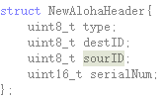

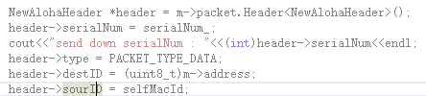

接下来需要判断是不是广播包，如果是的话，不需要设置定时器（因为非广播包没收到ACK时，需要超时重传）。

广播包的处理：

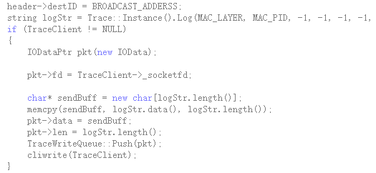

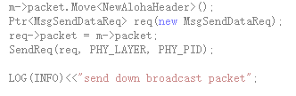

不是广播包的处理：

（这里需要注意的是：

1. 把MAC层数据包下放完了以后，需要先把这个数据包保存起来，如果要重传的话，就找到这个包然后下放物理层。

2. 不是广播包意味着可能需要重传，因此需要设置定时器，通过**Module基类**的函数SetTimer()函数。时间到了，就触发MsgTimeOut事件，然后调用重传函数）

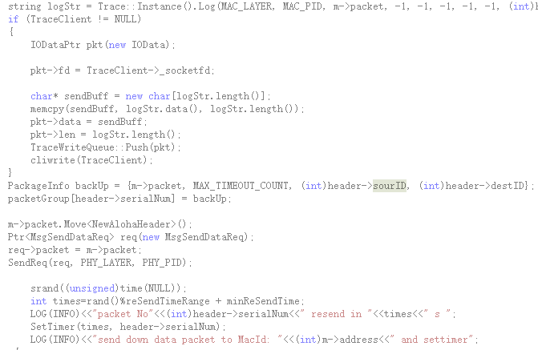

保存数据包的方法：（每个节点的MAC层会有一个串号，每发一个数据包就加一）

**类外**定义了PacketInfo的结构体，保存了网络层的数据包（虽然把头部封装好了，但没有移动指针），重传次数（初始值为3），源目标MAC地址

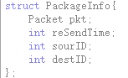

**协议类私有**的packetGroup映射，保存了串号和对应的PacketInfo对象的映射。即通过串号找到这个对象，从而找到网络层数据包。

